SXC14 เวียดนามกลาง... [[ฮอยอันเทอรักฉัน]] EP.#2
เว้ ดานัง ฮอยอัน บาน่าฮิลล์ 4 วัน 3 คืน
โดยสายการบิน THAI VIETJET AIR(VZ)
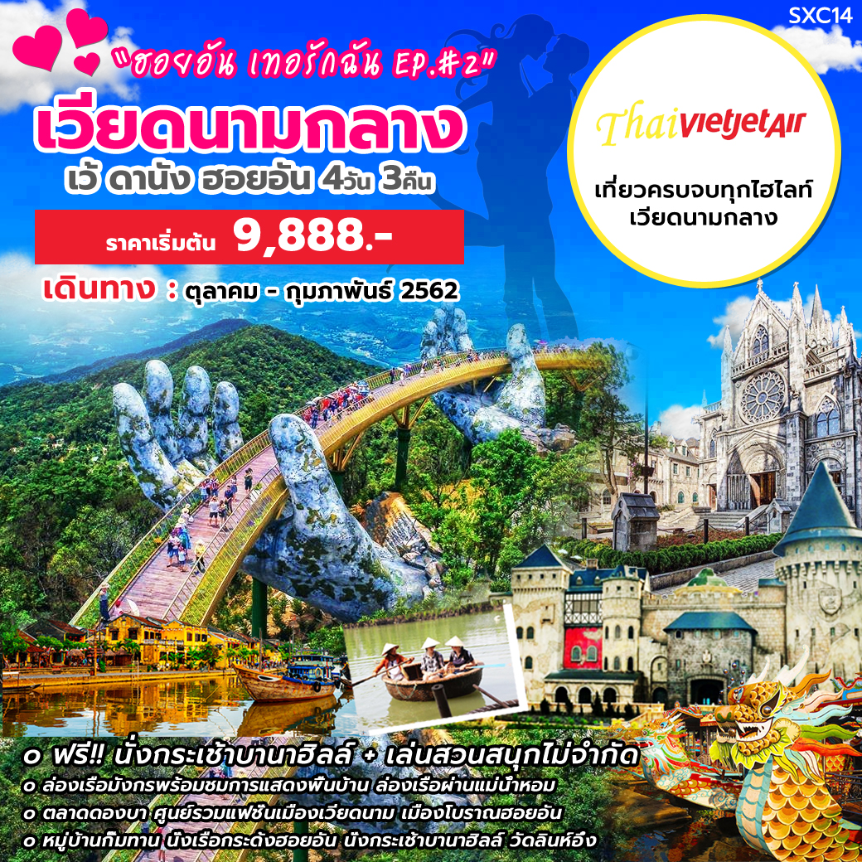
กำหนดการเดินทางเดือน ตุลาคม 2561– กุมภาพันธ์ 2562
ล่องเรือมังกรพร้อมชมการแสดงพื้นบ้าน ล่องเรือผ่านแม่น้ำหอม
ช้อปปิ้งตลาดดองบา ศูนย์รวมแฟชั่นเมืองเวียดนาม เมืองโบราณฮอยอัน
หมู่บ้านกั๊มทาน นั่งเรือกระด้งฮอยอัน นั่งกระเช้าบานาฮิลล์ สะพานมือ วัดลินห์อึ๋ง
บริการน้ำดื่มบนรถท่านละ 1 ขวด + สมนาคุณฟรี !!! ...รับหมวกท่านละ 1 ใบ
ราคานี้ไม่รวมค่าทิปไกด์และคนขับ รวมเป็น 800 บาท ต่อคนลูกค้า 1 ท่าน ในส่วนของหัวหน้าทัวร์ที่ดูแลคณะจากเมืองไทย ตามแต่ท่านจะเห็นสมควร

วันแรก กรุงเทพฯ – ท่าอากาศยานนานาชาติดานัง – เว้ – พระราชวังเว้ – ตลาดดองบา – ล่องเรือ มังกร แม่น้ำหอม
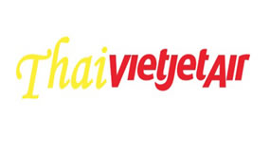
08.00 น. สมาชิกทุกท่านพร้อมกัน ณ ท่าอากาศยานนานาชาติสุวรรณภูมิ โดยสายการบินไทยเวียดเจ็ทแอร์ (VZ) เค้าท์เตอร์.... ประตู ....โดยมีเจ้าหน้าที่คอยจัดเตรียมเอกสารการเดินทางสำหรับทุกท่านและนำท่านโหลดสัมภาระ
11.10 น. ออกเดินทางสู่ท่าอากาศยานนานาชาติดานัง โดยสายการบิน THAI VIETJET AIR เที่ยวบินที่ VZ960 (ไม่มีอาหารบริการบนเครื่อง)
12.50 น. เดินทางถึง ท่าอากาศยานนานาชาติดานัง ของเมืองดานัง ผ่านพิธีการตรวจคนเข้าเมืองเรียบร้อยแล้วนำท่านรับสัมภาระ หลังจากนั้นนำท่านเดินทางสู่เมืองเว้ (เวลาประเทศเวียดนามกับประเทศไทยจะเป็นเวลาเดียวกัน)
เที่ยง รับประทานอาหาร ณ ร้านอาหาร เมนู เฝ๋อ เวียดนาม (1)
เมืองดานัง ตั้งอยู่ในโซนภาคกลางของประเทศเวียดนาม ทิศเหนือติดกับเมืองเว้ ทิศตะวันตกและทิศใต้ติดกับจังหวัดกว่างนาม ส่วนทิศตะวันออกติดกับทะเลจีนใต้ เมืองดานัง ตั้งอยู่ห่างจากเมืองฮานอยไปทางทิศใต้ 764 กิโลเมตร และห่างจากเมือง โฮจิมินห์ ไปทางทิศเหนือ 964 กิโลเมตร เมืองเว้เคยเป็นเมืองหลวงเก่าของประเทศเวียดนาม เมืองดานังเป็นเมืองที่มีหาดทรายขาว และมีภูเขาหินอ่อน สลับซับซ้อนและยังเป็นเมืองท่าที่สำคัญ เหตุเพราะในแถบนี้มีหมู่บ้านชาวประมงจำนวนมากจึงทำให้เกิดเป็นเมืองท่าทางการค้าที่สำคัญ จากนั้นนำท่านเดินทางสู่ เมืองเว้ ตั้งอยู่ตอนกลางของประเทศเวียดนาม ติดกับแม่น้ำหอม พื้นที่ส่วนใหญ่จะเป็นที่ราบสูง ซึ่งเต็มไปด้วยหินภูเขาไฟ หาดทราย เนินทราย และทะเลสาบ นอกจากนี้ยังมีประวัติศาสตร์ที่ยาวนามให้นักท่องเที่ยวได้เข้าเยี่ยมชม ไม่ว่าจะเป็นโบราณสถานที่งดงาม วัฒนธรรมที่มีแบบฉบับเป็นของตนเอง จนได้รับการยืนยันจากองค์การยูเนสโกประกาศขึ้นทะเบียนเป็นมรดกโลก รอดอุโมงค์ฮายวาน ซึ่งเป็นอุโมค์ทีเจาะระหว่างเขาฮายวาน มีความยาว 6,280 เมตร ระหว่างทางนำท่านแวะพักผ่อนร้านกาแฟขึ้นชื่อของเวียดนามและชมผลิตภัณฑ์ที่ผลิตมาจากเยื้อไม้ไผ่ ซึ่งเป็นนวรรตกรรมใหม่ประเทศฝรั่งเศสที่มีขบวนการเอาไม้ไผ่มาเผา ผ่านขบวนการต่างๆเพื่อจะออกมาเป็นด้ายไม้ไผ่และใช้ผลิตออกมาเป็นสินค้าต่างๆที่มีประโยชน์ดีต่อสุขภาพ ช่วงเย็นพาท่านเดินช้อปปิ้ง ตลาดดองบา เป็นตลาดที่ตั้งอยู่ริมแม่น้ำหอม สินค้าส่วนใหญ่จะเป็นสินค้าจำพวกเสื้อผ้า กระเป๋า ผ้าปัก สร้อย กำไล ผักและผลไม้สด โดยรอบนอกจะเป็นสินค้าของที่ระลึก
ค่ำ รับประทานอาหารค่ำ ณ ภัตตาคาร (2) จากนั้นนำท่าน ลงเรือมังกรล่องแม่น้ำหอม พร้อมชมการแสดงและดนตรีพื้นเมือง
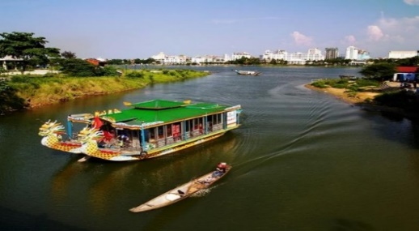
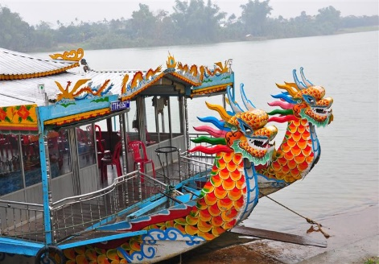
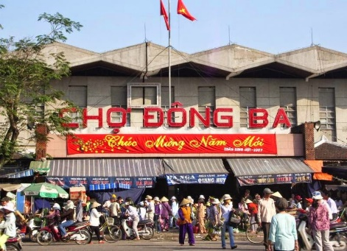

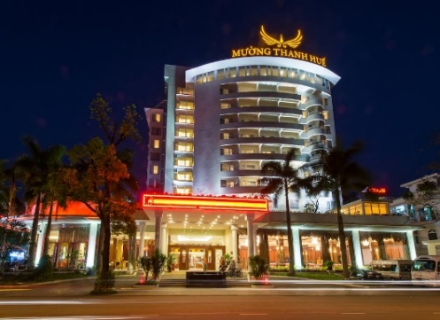
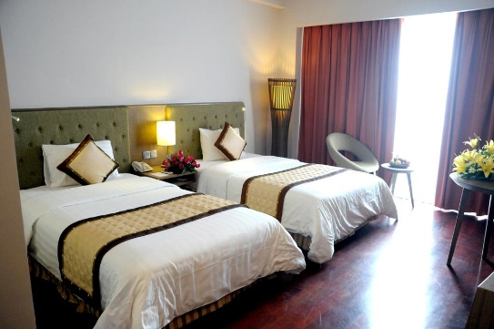
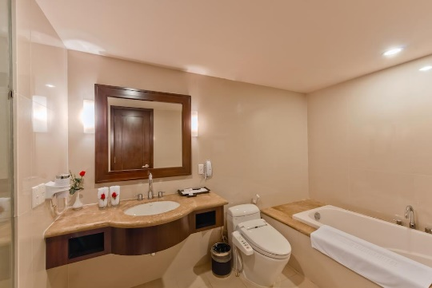
พักที่ โรงแรม Muong Thanh Holiday Hue Hotel หรือเทียบเท่า ระดับ 4ดาว

วันที่สอง เมืองเว้ - พระราชวังเว้ - เจดีย์เทียนมู่ –ฮอยอัน - เมืองโบราณฮอยอัน – หมู่บ้านกั๊มทาน – นั่งเรือกระด้งฮอยอัน – วัดฟุ๊กเกี๋ยน – บ้านโบราณ – สะพานญี่ปุ่น – ศาลกวนอู-เมืองดานัง
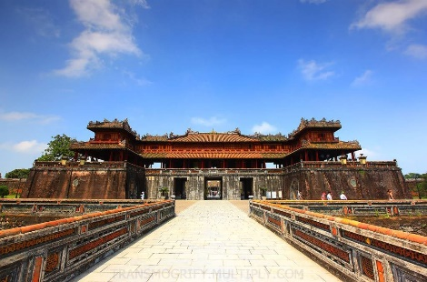
เช้า รับประทานอาหารเช้า ณ ห้องอาหารของโรงแรม (3)
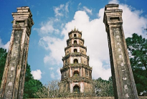
หลังรับประทานอาหาร จากนั้นนำท่านเดินทางสู่ พระราชวังเว้ เคยถูกปกครองโดยประเทศจีนหลายร้อยปี จึงได้รับอิทธิพลจากประเทศจีนมาค่อนข้างเยอะ ส่วนใหญ่จะเป็นในเรื่องของสถาปัตยกรรม อักษรที่เขียนก็จะเป็นอักษรจีนแต่จะออกเสียงต่างกันไป พระราชวังนี้มีพื้นที่มากว่า 5.2 ตร.กม. มีกำแพงเมืองถึง 3 ขั้น พระราชวังเว้เคยเป็นที่ประทับของพระมหากษัตริย์ราชวงศ์เหวียนถึง 13 พระองค์ จนได้ขึ้นชื่อให้เป็นอาณาจักรของกษัตริย์ภายในป้อมปราการ จากนั้นชม เจดีย์เทียนมู่ ที่วัดแห่งนี้เป็นของนิกายมหายานในประเทศจีน ตั้งอยู่ริมแม่น้ำหอม สิ่งที่ควรจะมาสักการะที่นี้ก็คือเจดีย์เทียนมู่ โดยเจดีย์แห่งนี้จะมีลักษณะเป็นเจดีย์ 8 เหลี่ยม สูง 7 ชั้น เจดีย์แห่งนี้ถูกสร้างขึ้นเพื่อความเป็นสิริมงคล และความเป็นสุขของประชาชนในเมืองนี้
เที่ยง รับประทานอาหารกลางวัน ณ ร้านอาหาร เมนู Seafood พื้นเมือง (4)
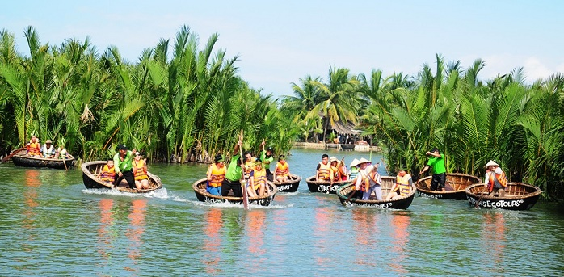
บ่าย นำท่านชม ร้านไข่มุก เลือกชมผลิตภัณฑ์จากท้องทะเล โดยเฉพาะไข่มุกเม็ดงาม พาท่านแวะเลือกซื้อไข่มุก เม็ดสวยสินค้าขึ้นชื่อของเมืองนี้ ที่นำมาเรียงร้อยเป็นสร้อยคอ สร้อยข้อมือสามารถซื้อหากลับไปเป็นของกำนัล แก่ตนเอง และคนที่ท่านรัก ด้วยราคาและคุณภาพที่น่าพอใจนำท่านเดินทางสู่เมือง ฮอยอัน เมืองฮอยอันเป็นเมืองขนาดเล็กริมฝั่งทะเลจีนใต้ทางตอนกลางของสาธารณรัฐสังคมนิยมเวียดนาม ตั้งอยู่ในเขตจังหวัดกว่างนาม ในอดีตเคยเป็นเมืองท่าที่ใหญ่ที่สุดในภูมิภาคเอเชียตะวันออกเฉียงใต้ ห่างจากดานัง ประมาณ 25 กม. เป็นแหล่งท่องเที่ยวทางวัฒนธรรมที่สำคัญอีกแห่งหนึ่งในเวียดนาม ในปี ค.ศ. 1999 องค์การยูเนสโกได้ขึ้นทะเบียนเขตเมืองเก่าของฮอยอันให้เป็นมรดกโลก ด้วยเหตุผลว่าเป็นตัวอย่างของเมืองท่าในเอเชียตะวันออกเฉียงใต้ในสมัยคริสต์ศตวรรษที่ 15-19 ที่มีการผสมผสานศิลปะและสถาปัตยกรรมทั้งของท้องถิ่นและของต่างชาติไว้ได้อย่างมีเอกลักษณ์ และอาคารต่างๆภายในเมืองได้รับการอนุรักษ์ให้อยู่ในสภาพเดิมไว้ได้เป็นอย่างดี ระหว่างทางนำท่านแวะเข้าห้องน้ำที่หมู่บ้านแกะสลักหินอ่อน ที่นี้นับเป็นหนึ่งในงานหัตกกรมศิลปะของประเทศเวียดนามภายในท่านจะได้พบกับงานเกะสลักที่ล้วนประดิษฐ์ด้วยมือจากช่างหลากหลายแขนง และอิสระให้ท่านได้เลือกชมงานหัตศิลป์ภายในตามอัธยาศัย จากนั้นเดินทางถึงเมืองฮอยอัน นำท่านเดินทางสู่ หมู่บ้านกั๊มทาน นำท่านสัมผัสกับประสบการณ์ใหม่ในหมู่บ้านเล็กๆ ที่ตั้งอยู่ในเมืองฮอยอัน ภายในจะเป็นสวนมะพร้าวและมีแม่น้ำล้อมรอบ ในช่วงสมัยสงครามนั้นจะเป็นที่พักของเหล่าทหารหาญ ในปัจจุบันอาชีพหลักของคนที่นี่จะประกอบอาชีพการทำประมงเป็นหลัก ในระหว่างที่ให้ท่านทำทำกิจกรรม ล่องเรือกระด้ง นั้นท่านจะได้รับชมวัฒนธรรมอันสวยงามของชาวบ้าน และระหว่างที่ล่องเรือกระด้งอยู่นั้นชาวบ้านที่นี้ก็จะมีการขับร้องพลงพื้นเมือง และนำไม้พายเรือมาเคาะเพื่อประกอบเป็นจังหวะดนตรี

จากนั้นนำท่านเดินทางสู่ วัดฟุ๊กเกี๋ยน เป็นวัดของชาวสมาคมชาวจีนถิ่นใหญ่และเก่าแก่ที่สุดของเมืองฮอยอัน สถานที่วัดฟุ๊กเกี๋ยนแห่งนี้ใช้เป็นสถานที่พบปะของผู้คนหลายๆรุ่น วัดแห่งนี้มีจุดเด่นคืองานไม้แกะสลัก ส่วนใหญ่สลักลวดลายออกไปทางวัฒนธรรมของประเทศจีน ทุกท่านที่มาวัดฟุ๊กเกี๋ยนแห่งนี้ส่วนใหญ่มาทำบุญในเรื่องของการต่ออายุโดยพิธีสมัยโบราณโดยการนำธูปที่ขดเป็นก้นหอยมาจุดทิ้งไว้เพื่อเป็นสิริมงคลแก่ทุกท่าน จากนั้นนำท่านชม บ้านโบราณ Old House of Tan Sky ซึ่งบ้านหลังนี้เคยเป็นบ้านหลังเดิมของชาวเวียดนามที่มีฐานะดีในสมัยนั้น บ้านโบราณแห่งนี้มีความเก่าแก่และมีอายุมากกว่า 200 ปี ปัจจุบันได้บำรุงรักษาไว้เป็นอย่างดี และยังเป็นที่อยู่อาศัยของทายาทรุ่นที่ 7 ของตระกูลอีกด้วย ในส่วนของการออกแบบนั้นตัวอาคารเป็นการผสมผสานระหว่างอิทธิพลทางสถาปัตยกรรมของประเทศจีน ผสมผสานความเป็นญี่ปุ่น และยังคงความดั้งเดิมของเวียดนามไว้ ด้านหน้าและด้านหลังของบ้านหลังนี้จะติดกับถนนด้านหลังจะอยู่ใกล้กับแม่น้ำทูโบนท่านสามารถถ่ายรูปเพื่อเก็บภาพบรรยายกาศของที่นี้ได้ นำท่านชม สะพานญี่ปุ่น สะพานแห่งนี้ได้ถูกสร้างขั้นจากชุมชนชาวญี่ปุ่น เมื่อ 400 กว่าปีมาแล้ว กลางสะพานมีศาลเจ้าศักดิ์สิทธิ์ เชื่อกันว่าสร้างขึ้นเพื่อสวดให้กับวิญญาณของมังกร ชาวญี่ปุ่นมีความเชื่อที่ว่ามังกรนั้นอยู่ใต้พิภพ ส่วนตัวมังกรนั้นอยู่ที่ประเทศอินเดียและหางนั้นอยู่ที่ประเทศญี่ปุ่น ส่วนลำตัวนั้นอยู่ที่เวียดนาม เมื่อใดที่มังกรเกิดการพลิกตัวจะทำให้ปรากฎการ์ณน้ำท่วมหรือแผ่นดินไหว ชาวญี่ปุ่นจึงช่วยกันสร้างสะพานนี้ขึ้นมาโดยตอกเสาเข็มลงกลางลำตัวเพื่อกำจัดมังกรไม่ให้เกิดภัยพิบัติขึ้นอีก จากนั้นนำท่านชม ศาลกวนอู ซึ่งอยู่บนสะพานญี่ปุ่น ละแวกนั้นจะมีชาวบ้านนำสินค้าต่างๆออกมาเรียงรายไว้ที่หน้าบ้าน เพื่อให้นักท่องเที่ยวได้เลือกซื้อสินค้าที่ระลึก เพื่อเป็นของฝาก ส่วนใหญ่สินค้าที่นักท่องเที่ยวนิยมซื้อกลับไปจะเป็นของจำพวก กระเป๋า และ โคมไฟพื้นเมือง เป็นต้น เดินทางส่เมือง ดานัง ใช้เวลาเดินทางประมาณ 1 ชั่วโมง
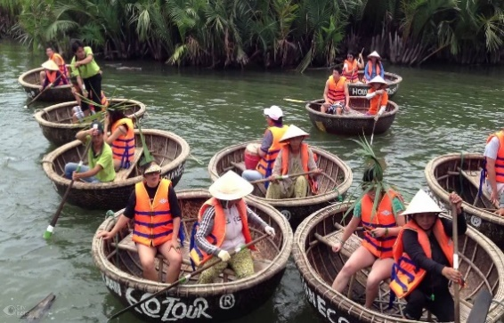
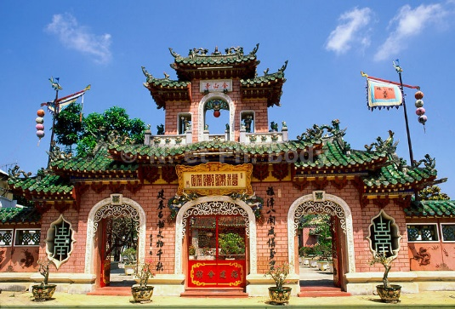
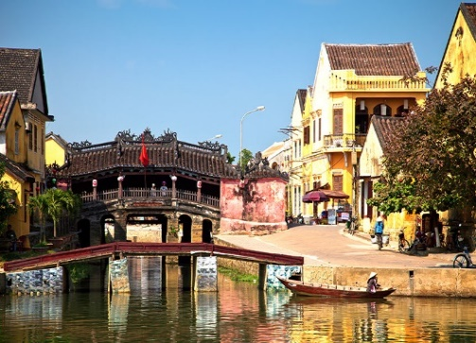

เย็น รับประทานอาหารค่ำ ณ ภัตตาคาร (5)
พักที่ ADINA HOTEL / BIEN VANG HOTEL ระดับ 3ดาว หรือเทียบเท่า

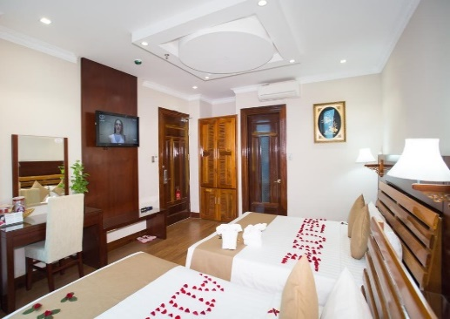
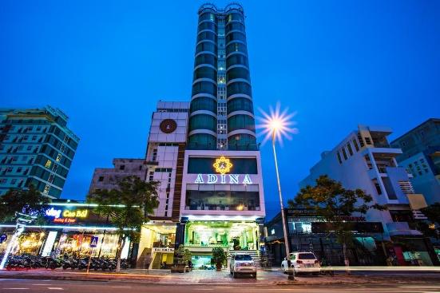
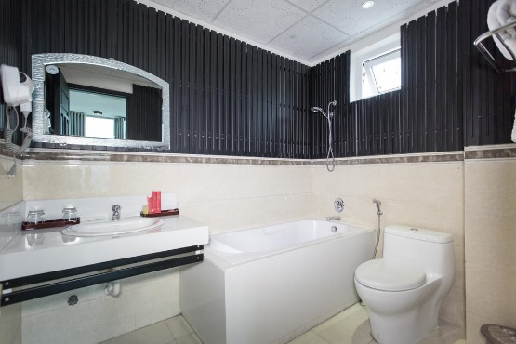

วันที่สาม ดานัง – กระเช้าบานาฮิลล์ –สวนดอกไม้-สะพานมือ-บานาฮิลล์ Fantasy Park (รวมเครื่องเล่น) – ดานัง – วัดลินห์อึ๋ง - ถ่ายรูปชมสะพานมังกร
เช้า รับประทานอาหารเช้า ณ ห้องอาหารของโรงแรม (6)
หลังจากรับประทานอาหารเช้านำท่านออกเดินทางเพื่อเข้าสู่บานาฮิลล์สถานที่ตากอากาศที่ดีที่สุดในเวียดนามกลาง สถานที่แห่งนี้ถูกค้นพบในสมัยที่ฝรั่งเศสเข้ามาปกครองเวียดนาม หลังจากนั้นได้มีการสร้างถนนและมีทางอ้อมขึ้นไปด้านบนของภูเขา และได้เริ่มมีการสร้างสถานที่ตากอากาศโรงแรม และรีสอร์ทขึ้นมา รวมถึงสิ่งอำนวยความสะดวกต่างๆ เพื่อใช้เป็นสถานที่พักผ่อน
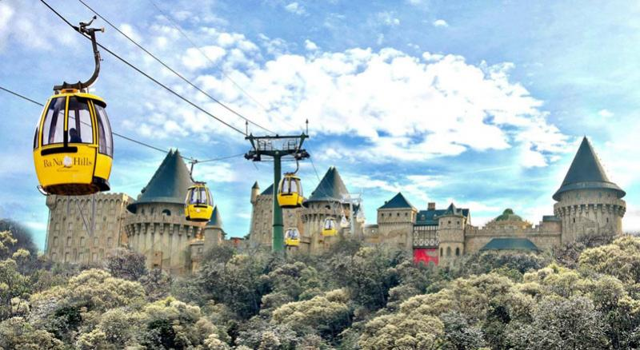

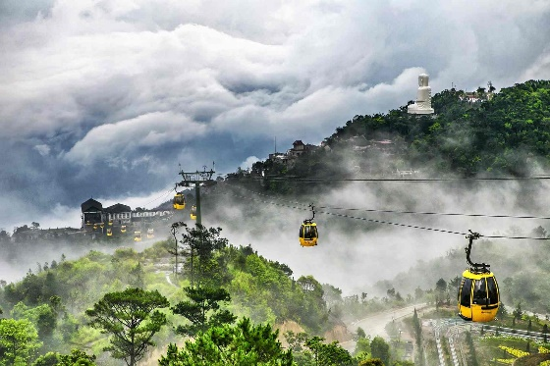
จากนั้นนำท่าน นั่งกระเช้าขึ้นสู่บานาฮิลล์ กระเช้าแห่งนี้ได้รับการบันทึกสถิติโลกจาก World Record ว่าเป็นกระเช้าไฟฟ้าที่ยาวที่สุดในประเภท Non Stop นั้นหมายถึงการไม่หยุดแวะพัก ซึ่งมีความยาวทั้งหมด 5,042 เมตร และเป็นกระเช้าที่สูงที่สุดซึ่งมีความสูงถึง 1,294 เมตร โดยนักท่องเที่ยวจะได้สัมผัสกับปุยเมฆเนื่องจากมีบางจุดที่กระเช้าจะลอยต่ำทำให้นักท่องเที่ยวจะได้สัมผัสกับบรรยากาศที่สดชื่นในยามเช้าจนลืมไปซะด้วยซ้ำว่าที่นี้เอเชีย เพราะสิ่งที่เห็นนั้นเหมือนกับยุโรปเวียดนามนั้นเอง
เที่ยง รับประทานอาหารกลางวัน ณ ภัตตาคารบาน่าฮิลล์ แบบบุฟเฟต์นานาชาติ (7)
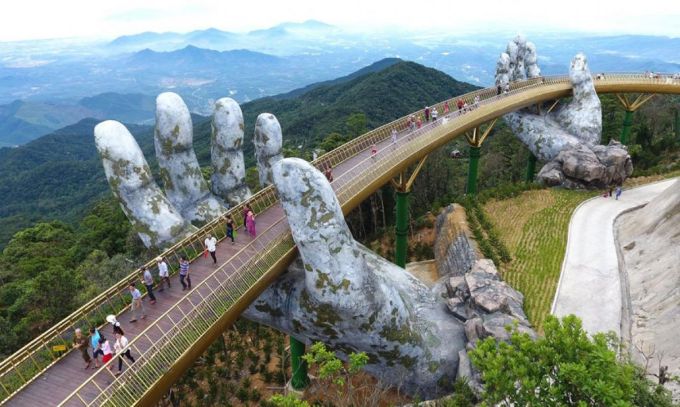
หลังรับประทานอาหารให้ทุกท่านได้สัมผัสกับประสบการณ์ที่เต็มไปด้วยเสน่ห์แห่งตำนานและจินตนาการของการผจญภัยที่ สวนสนุก The Fantasy Park (รวมค่าเครื่องเล่นบนสวนสนุก ยกเว้น พิพิธภัณฑ์สามมิติและบ้านผีสิงที่ไม่รวมให้ในรายการ) เครื่องเล่นที่เป็นสวนสนุกของบานาฮิลล์ให้ท่านได้เล่นเครื่องเล่นหลากหลายรูปแบบมีให้ท่านเลือกหลากหลายสถานี อาทิ เช่น โรงภาพยนต์ 4D โลกของไดโนเสาร์ รถไฟเหาะแมงมุมที่ชวนให้ทุกท่านระทึกขวัญไปกับเครื่องเล่น นอกจากนี้ยังมีร้านช้อปปิ้งให้ท่านได้เลือกซื้อของที่ระลึกภายในสวนสนุกอีกด้วย และยังมีเครื่องเล่นอื่นๆอีกให้ท่านได้ลองพิสูจน์อีกมากมาย จากนั้นอิสระให้ท่านได้เดินชม สะพานมือ Golden Bridge ซึ่งเป็นสถานที่ท่องเที่ยวที่พึ่งเปิดให้นักท่องเที่ยวได้เที่ยวชมได้ไม่นานมานี้ อิสระให้ท่านได้ถ่ายภาพและชมวิวทิศทัศน์

.

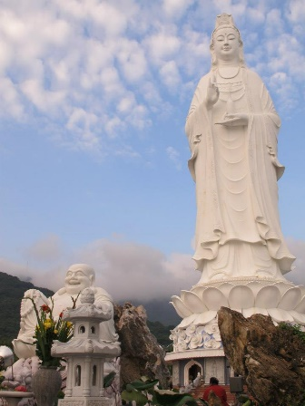
ได้เวลาอันสมควร จากนั้นนำท่านเดินทางสู่ เมืองดานัง เมืองท่าสำคัญของเวียดนามกลาง อยู่ริมชายฝั่งทะเลจีนใต้ นอกจากเมืองสุดฮิตอย่าง ฮอยอัน และ เว้ ดานัง ก็เป็นอีกเมืองที่นักท่องเที่ยวแห่กันมาชมธรรมชาติ ให้ท่านแวะสักการะ วัดลินห์อึ๋ง เป็นวัดที่ใหญ่ที่สุดของเมืองดานัง ภายในวิหารแห่งนี้เป็นสถานที่บูชาเจ้าแม่กวนอิมและเทพเจ้าองค์ต่างๆ ตามความเชื่อของชาวบ้านแถบนี้ นอกจากนี้ยังมีรูปปั้นปูนของเจ้าแม่กวนอิมองค์ใหญ่ ซึ่งมีความสูงถึง 67 เมตร ซึ่งตั้งอยู่บนฐานดอกบัวกว้างถึง35 เมตร มีความเชื่อที่ว่าคอยปกปักรักษาและคุ้มครองชาวประมงยามที่ออกไปหาปลานอกชายฝั่ง วัดแห่งนี้ยังเป็นสถานที่ศักดิ์สิทธิ์ที่ชาวบ้านได้ให้ความเคารพและเข้ามาสักการะเป็นจำนวนมาก จากนั้นนำท่านชม สะพานมังกร เป็นอีกหนึ่งสถานที่ท่องเที่ยวที่นักท่องเที่ยวส่วนใหญ่ไม่ควรพลาด สะพานมังกรเปรียบเสมือนเป็นสะพานแห่งความสำเร็จของประเทศเวียดนาม ซึ่งมีความยาวของสะพานถึง 666 เมตร ความกว้างเกือบเท่ากับถนนถึง 6 เลนส์ และเชื่อมต่อกันสองฝากของแม่น้ำฮัน สะพานมังกรนี้ออกแบบและสร้าง ออกมาเพื่อเป็นสัญลักษณ์ของการฟื้นฟูประเทศและฟื้นฟูในด้านของเศรษฐกิจ และได้มีการเปิดใช้สะพานแห่งนี้ในปี2013 ที่ผ่านมา ด้วยสถาปัตยกรรมที่ยังคงเอกลักษณ์ความเป็นประเทศเวียดนามและบวกกับเทคโนโลยีที่ร่วมสมัย ตัวสะพานจึงออกมาในรูปแบบที่สวยงาม
โดยในเวลากลางคืนจะมีการประดับไฟ LED หลากสีสันกว่า 1,000 หลอด อย่างสวยงามตระการตา ทำให้สะพานแห่งนี้โดดเด่น
ในช่วงวันเสาร์-อาทิตย์สะพานแห่งนี้มีการโชว์มังกรพ่นไฟ พ่นน้ำอย่างอลังการ ในเวลา 21.00 น.
เย็น รับประทานอาหารเย็น ณ ร้านอาหารพื้นเมือง (8)
พักที่ ADINA HOTEL / BIEN VANG HOTEL ระดับ 3ดาว หรือเทียบเท่า
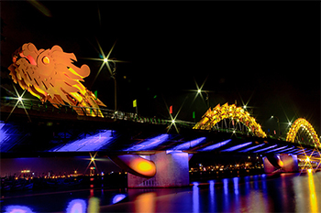

วันที่สี่ ดานัง – ช้อปปิ้งตลาดฮาน – กรุงเทพ
เช้า รับประทานอาหารเช้า ณ ห้องอาหารของโรงแรม (9)
นำท่านเดินเที่ยวช้อปปิ้งใน ตลาดฮาน ซึ่งในตลาดมีสินค้าให้ท่านได้เลือกซื้อหลากหลายชนิดไม่ว่าจะเป็น เสื้อผ้า , กระเป๋า , รองเท้า , เครื่องดื่มแอลกอฮอล์ , รวมถึงของหวานช๊อคโกแลตต่างๆ
ถึงเวลาอันสมควรนำท่านเดินทางสู่สนามบิน
จากนั้นนำท่านออกเดินทางสู่ สนามบินนานาชาติดานัง
13.35 น. เดินทางสู่ ท่าอากาศยานนานาชาติสุวรรณภูมิ โดยสายการบิน THAI VIETJET AIR เที่ยวบินที่ VZ961
15.15 น. เดินทางถึง ท่าอากาศยานนานาชาติสุวรรณภูมิ กรุงเทพฯ โดยสวัสดิภาพ พร้อมความประทับใจ
++++++++++++++++++++++++++++++++

วันที่ 15 – 27 ต.ค 2561 BKK-DAD VZ960 11.10-12.50 // DAD-BKK VZ961 13.35-15.15
ตั้งแต่ 28 ตุลาคม 2561 เป็นต้นไปแจ้งเปลี่ยนแปลงเวลาเป็น
BKK-DAD VZ960 10.50-12.30 // DAD-BKK VZ961 13.15-14.55
* ท่านใดมีไฟล์ทบินภายในประเทศต่อ โปรดแจ้งให้บริษัทฯทราบในวันจองทัวร์ *
** ทั้งนี้เพื่อประโยชน์ของตัวท่านเอง **
**อัตราค่าบริการทัวร์**
วันเดินทาง | ราคาผู้ใหญ่ | ราคาเด็ก | พักเดี่ยว
21-24 ต.ค 61 | 13,888 | 13,888 | 3,500
22-25 ต.ค 61 | 11,888 | 11,888 | 3,500
10-13 พ.ย 61 | 12,888 | 12,888 | 3,500
5 - 8 พ.ย 61 | 9,888 | 9,888 | 3,500
13 - 16 พ.ย 61 | 9,888 | 9,888 | 3,500
19 - 22 พ.ย 61 | 11,888 | 11,888 | 3,500
27 - 30 พ.ย 61 | 11,888 | 11,888 | 3,500
2 - 5 ธ.ค 61 | 12,888 | 12,888 | 3,500
10 - 13 ธ.ค 61 | 12,888 | 12,888 | 3,500
11 - 14 ธ.ค 61 | 11,888 | 11,888 | 3,500
13 - 16 ธ.ค 61 | 12,888 | 12,888 | 3,500
17 - 20 ธ.ค 61 | 11,888 | 11,888 | 3,500
19 - 22 ธ.ค 61 | 11,888 | 11,888 | 3,500
24 - 27 ธ.ค 61 | 11,888 | 11,888 | 3,500
25 - 28 ธ.ค 61 | 11,888 | 11,888 | 3,500
8 – 11 ม.ค 62 | 11,888 | 11,888 | 3,500
15 – 18 ม.ค 62 | 11,888 | 11,888 | 3,500
29 ม.ค – 1 ก.พ 62 | 11,888 | 11,888 | 3,500

JOIN LAND ไม่เอาตั๋วเครื่องบิน หัก 3,000 บาท/ท่าน

บริษัทขอสงวนสิทธิ์ : รายการทัวร์สามารถเปลี่ยนแปลงได้ตามความเหมาะสม เนื่องจากสภาวะอากาศ, การเมือง, สายการบิน เป็นต้น โดยมิต้องแจ้งให้ทราบล่วงหน้า การบริการของรถบัสนำเที่ยว ตามกฎหมายของประเทศเวียดนาม สามารถให้บริการวันละ 10 ชั่วโมง มิอาจเพิ่มเวลาได้ โดยมัคคุเทศก์และคนขับจะเป็นผู้บริหารเวลาตามความเหมาะสม ทั้งนี้ขึ้นอยู่กับสภาพการจราจรในวันเดินทางนั้นๆ เป็นหลัก จึงขอสงวนสิทธิ์ในการปรับเปลี่ยนเวลาท่องเที่ยวตามสถานที่ในโปรแกรมการเดินทาง
อัตราค่าบริการรวม
- ค่าตั๋วเครื่องบินไป-กลับตามรายการที่ระบุ รวมถึงค่าภาษีสนามบิน และค่าภาษีน้ำมัน
- ค่าน้ำหนักกระเป๋า สัมภาระท่านละไม่เกิน 20 กก.
- ค่ารถโค้ชปรับอากาศ
- โรงแรมที่พักตามที่ระบุ หรือเทียบเท่า (พัก 2-3 ท่าน/ห้อง)
- ค่าธรรมเนียมเข้าชมสถานที่ต่างๆ ตามรายการที่ระบุ
- ค่าอาหาร ตามรายการที่ระบุ
- ค่าเบี้ยประกันอุบัติเหตุในการเดินทางท่องเที่ยว วงประกันท่านละ 1,000,000 บาท (เงื่อนไขตามกรรมธรรม์)
อัตราค่าบริการนี้ไม่รวม
- ค่าใช้จ่ายส่วนตัวของผู้เดินทาง อาทิ ค่าทำหนังสือเดินทาง ค่าโทรศัพท์ ค่าอาหาร เครื่องดื่ม ค่าซักรีด ค่ามินิบาร์ในห้องและค่าพาหนะต่างๆ ที่มิได้ระบุในรายการ
- ค่าธรรมเนียมวีซ่าเข้าประเทศเวียดนาม กรณีประกาศให้กลับมายื่นร้องขอวีซ่าอีกครั้ง (เนื่องจากทางเวียดนามได้ประกาศยกเว้นการยื่นวีซ่าเข้าประเทศให้กับคนไทยสำหรับผู้ที่ประสงค์พำนักระยะสั้นในประเทศเวียดนามไม่เกิน 30 วัน)
- ค่าธรรมเนียมในกรณีที่กระเป๋าสัมภาระที่มีน้ำหนักเกินกว่าที่สายการบินนั้นๆกำหนดหรือสัมภาระใหญ่เกินขนาดมาตรฐาน
- ค่าภาษีน้ำมัน ที่สายการบินเรียกเก็บเพิ่ม ภายหลังจากทางบริษัทฯได้ออกตั๋วเครื่องบินไปแล้ว
- ค่ามัคคุเทศก์ท้องถิ่น และหัวหน้าทัวร์อำนวยความสะดวก ตลอดการเดินทาง
- ค่าทิปมัคคุเทศก์, คนขับรถ, 800 บาท ค่าทิปหัวหน้าทัวร์แล้วแต่ความพึงพอใจของท่าน
- ภาษีมูลค่าเพิ่ม 7 % และภาษีหัก ณ ที่จ่าย 3 %
เดินทางขึ้นต่ำ 15 ท่าน หากต่ำกว่ากำหนด กรุ๊ปจะไม่สามารถเดินทางได้ หากผู้เดินทางทุกท่านยินดีที่จะชำระค่าบริการเพิ่มเพื่อให้คณะเดินทางได้ ทางเรายินดีที่จะประสานงานในการเดินทางตามประสงค์ให้ท่านต่อไป ทางบริษัทขอสงวนสิทธิ์ในการงดออกเดินทางและเลื่อนการเดินทางไปในวันอื่นต่อไป โดยทางบริษัทฯจะแจ้งให้ท่านทราบล่วงหน้า
เงื่อนไขการจอง และ การชำระเงิน :
- มัดจำท่านละ 5,000 บาท ภายหลังจากที่ท่านส่งเอกสารการจอง 3 วัน กรณีลูกค้าทำการจองก่อนวันเดินทางภายใน 20 วัน ทางบริษัทขอสงวนสิทธิ์ในการเก็บค่าทัวร์เต็มจำนวน
- ส่วนที่เหลือ ชำระก่อนวันเดินทางอย่างน้อย 30 วัน
- หากไม่ชำระมัดจำตามที่กำหนด ขออนุญาตตัดที่นั่งให้ลูกค้าท่านอื่นที่รออยู่
- หากชำระไม่ครบตามจำนวน บริษัทฯถือว่าท่านยกเลิกการเดินทางโดยอัตโนมัติโดยไม่มีเงื่อนไข
- เมื่อท่านชำระเงินไม่ว่าจะทั้งหมดหรือบางส่วน ทางบริษัทฯถือว่าท่านได้ยอมรับเงื่อนไขและข้อตกลงต่างๆที่ได้ระบุไว้ทั้งหมดนี้แล้ว
- หากชำระเงินในแต่ละส่วนแล้ว โปรดส่งสำเนาการโอนเงิน พร้อมระบุชื่อพนักงานขายมาทางแฟกซ์
- ส่งรายชื่อสำรองที่นั่ง ผู้เดินทางต้องส่งสำเนาหนังสือเดินทาง (Passport) โดยเซ็นต์ชื่อพร้อมยืนยันว่าต้องการเดินทางท่องเที่ยวทริปใด, วันที่ใด, ไปกับใครบ้าง, เบอร์โทร // [หากไม่ส่งสำเนาหนังสือเดินทาง (Passport) มาให้ ทางบริษัทฯขอสงวนสิทธิ์ไม่รับผิดชอบค่าเสียหายอันเกิดจากความผิดพลาดจากการสะกดชื่อ-นามสกุล และอื่นๆ เพื่อใช้ในการจองตั๋วเครื่องบินทั้งสิ้น
โปรดตรวจสอบ Passport : จะต้องมีอายุคงเหลือ ณ วันเดินทางมากกว่า 6 เดือนขึ้นไป และเหลือหน้ากระดาษอย่างต่ำ 2 หน้าหากไม่มั่นใจโปรดสอบถาม
เงื่อนไขยกเลิกการจอง :
เนื่องจากเป็นราคาตั๋วเครื่องบินโปรโมชั่น เมื่อจองทัวร์ชำระเงินค่าจองค่าทัวร์แล้ว ไม่สามารถยกเลิก เลื่อน ขอคืนเงิน ได้ทุกกรณี และกรณีที่กองตรวจคนเข้าเมืองทั้งกรุงเทพฯ และในต่างประเทศ ปฏิเสธมิให้เดินทางออก หรือ เข้าประเทศที่ระบุไว้ ในรายการเดินทาง บริษัทฯ ขอสงวนสิทธิ์ที่จะไม่คืนค่าทัวร์ไม่ว่ากรณีใดๆ ทั้งสิ้น รวมถึง เมื่อท่านออกเดินทางไปกับคณะแล้ว ถ้าท่านงดการใช้บริการรายการใดรายการหนึ่ง หรือไม่เดินทาง พร้อมคณะถือว่าท่านสละสิทธิ์ ไม่อาจเรียกร้องค่าบริการและเงินมัดจาคืน ไม่ว่ากรณีใดๆ ทั้งสิ้น
หมายเหตุ : กรุณาอ่านศึกษารายละเอียดทั้งหมดก่อนทำการจอง เพื่อความถูกต้องและความเข้าใจตรงกันระหว่างท่านลูกค้าและบริษัท
- บริษัทฯ ขอสงวนสิทธิ์ที่จะเลื่อนการเดินทางหรือปรับราคาค่าบริการขึ้นในกรณีที่มีผู้ร่วมคณะไม่ถึง 20 ท่าน
- ขอสงวนสิทธิ์การเก็บค่าน้ำมันและภาษีสนามบินทุกแห่งเพิ่ม หากสายการบินมีการปรับขึ้นก่อนวันเดินทาง
- บริษัทฯ ขอสงวนสิทธิ์ในการเปลี่ยนเที่ยวบิน โดยมิต้องแจ้งให้ทราบล่วงหน้าอันเนื่องจากสาเหตุต่างๆ
- บริษัทฯ จะไม่รับผิดชอบใดๆ ทั้งสิ้น หากเกิดกรณีความล่าช้าจากสายการบิน, การยกเลิกบิน, การประท้วง, การนัดหยุดงาน,การก่อการจลาจล, ภัยธรรมชาติ, การนำสิ่งของผิดกฎหมาย ซึ่งอยู่นอกเหนือความรับผิดชอบของบริษัทฯ
- บริษัทฯ จะไม่รับผิดชอบใดๆ ทั้งสิ้น หากเกิดสิ่งของสูญหาย อันเนื่องเกิดจากความประมาทของท่าน, เกิดจากการโจรกรรม และ อุบัติเหตุจากความประมาทของนักท่องเที่ยวเอง
- เมื่อท่านตกลงชำระเงินมัดจำหรือค่าทัวร์ทั้งหมดกับทางบริษัทฯ แล้ว ทางบริษัทฯ จะถือว่าท่านได้ยอมรับเงื่อนไขข้อตกลงต่างๆ ทั้งหมด
- รายการนี้เป็นเพียงข้อเสนอที่ต้องได้รับการยืนยันจากบริษัทฯ อีกครั้งหนึ่ง หลังจากได้สำรองโรงแรมที่พักในต่างประเทศเรียบร้อยแล้ว โดยโรงแรมจัดในระดับใกล้เคียงกัน ซึ่งอาจจะปรับเปลี่ยนตามที่ระบุในโปรแกรม
- การจัดการเรื่องห้องพัก เป็นสิทธิของโรงแรมในการจัดห้องให้กับกรุ๊ปที่เข้าพัก โดยมีห้องพักสำหรับผู้สูบบุหรี่ / ปลอดบุหรี่ได้ โดยอาจจะขอเปลี่ยนห้องได้ตามความประสงค์ของผู้ที่พัก ทั้งนี้ขึ้นอยู่กับความพร้อมให้บริการของโรงแรม และไม่สามารถรับประกันได้
- กรณีผู้เดินทางต้องการความช่วยเหลือเป็นพิเศษ อาทิเช่น ใช้วีลแชร์ กรุณาแจ้งบริษัทฯ อย่างน้อย 7 วันก่อนการเดินทาง มิฉะนั้นบริษัทฯไม่สามารถจัดการได้ล่วงหน้าได้
- มัคคุเทศก์ พนักงานและตัวแทนของผู้จัด ไม่มีสิทธิในการให้คำสัญญาใด ๆ ทั้งสิ้นแทนผู้จัด นอกจากมีเอกสารลงนามโดยผู้มีอำนาจของผู้จัดกำกับเท่านั้น
- ผู้จัดจะไม่รับผิดชอบและไม่สามารถคืนค่าใช้จ่ายต่างๆ ได้เนื่องจากเป็นการเหมาจ่ายกับตัวแทนต่างๆ ในกรณีที่ผู้เดินทางไม่ผ่านการพิจารณาในการตรวจคนเข้าเมือง-ออกเมือง ไม่ว่าจะเป็นกองตรวจคนเข้าเมืองหรือกรมแรงงานของทุกประเทศในรายการท่องเที่ยว อันเนื่องมาจากการกระทำที่ส่อไปในทางผิดกฎหมาย การหลบหนี เข้าออกเมือง เอกสารเดินทางไม่ถูกต้อง หรือ การถูกปฏิเสธในกรณีอื่น ๆ
- กรณีต้องการพักแบบ 3 ท่าน ต่อห้องหรือห้องแบบ 3 เตียง TRIPLE โรงแรมมีห้อง Triple ไม่เพียงพอ ขอสงวนสิทธิในการจัดห้องให้เป็นแบบ แยก 2 ห้อง คือ 1 ห้องพักคู่ และ 1 ห้องพักเดี่ยว โดยไม่มีค่าใช้จ่ายเพิ่ม
- สภาพการจลาจรในช่วงวันเดินทางตรงกับวันหยุดเทศกาลของเวียดนาม หรือ วันเสาร์อาทิตย์ รถอาจจะติด อาจทำให้เวลาในการท่องเที่ยวและ ช้อปปิ้งแต่ละสถานที่น้อยลง โดยเป็นดุลยพินิจของมัคคุเทศก์ และคนขับรถในการบริหารเวลา ซึ่งอาจจะขอความร่วมมือจากผู้เดินทางในบางครั้งที่ต้องเร่งรีบ เพื่อให้ได้ท่องเที่ยวตามโปรแกรม
- บริการน้ำดื่มท่านวันละ 1ขวด ต่อคนต่อวัน
- การบริการของรถบัสนำเที่ยว ตามกฎหมายของประเทศเวียดนาม สามารถให้บริการวันละ 10 ชั่วโมง ในวันนั้นๆ มิอาจเพิ่มเวลาได้ โดยมัคคุเทศก์และคนขับจะเป็นผู้บริหารเวลาตามความเหมาะสม ทั้งนี้ขึ้นอยู่กับสภาพการจราจรในวันเดินทางนั้นๆเป็นหลัก จึงขอสงวนสิทธิ์ในการปรับเปลี่ยนเวลาท่องเที่ยวตามสถานที่ในโปรแกรมการเดินทาง

